Erreur dans f_VGCor.m dans l'appel de netcdf.getConstant

Erreur passage de 180°E à 180°West

Erreur fichier netcdf "J"ulian day

erreur routine appelée
ATALANTE 38 K correction systématique assiette -.2°
En fin de campagne vitesse verticalemoyenne pour les données bonnes : -0.487cm/s
(au lieu de >-1.3cm/s)
Inversement
ATALANTE 150K en début de campagne petite valeur à la fin -1.5cm/sec

Comment interpréter le graphe :
Ainsi que les informations (issus du fichier help campagne)
Compos.parallele : Min-Max Correlation : 0.056 0.569
Compos.orthogonale : Min-Max Correlation : -0.169 0.39

AT 38 LDC
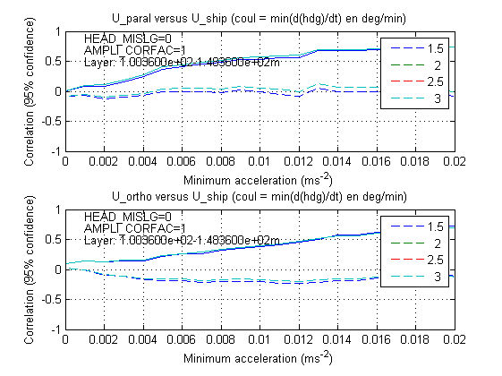
ATALANTE 150K LDC
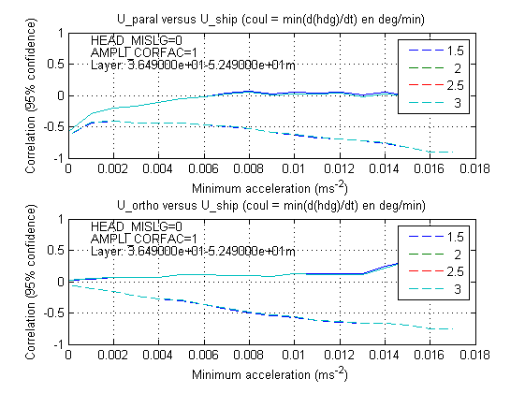

Pourquoi le seuil de correlation dans nettoyage est si bas (60) alors que quand on trace les correlations on voit qu’avec 60 on garde tout

